RESOLUCION N° 189/24

VISTOS:
Que, don ..................................................................... (en adelante, el reclamante) interpone reclamación ante esta Defensoría del Asegurado (DEFASEG), solicitando que .................................................................................................... (en adelante, la aseguradora) apruebe su solicitud de cobertura por concepto de su seguro de protección de tarjetas N° .............................................. (en adelante, la póliza).
Que, la señalada reclamación cumple con los requisitos de materia, cuantía y oportunidad establecidos en el Reglamento de la DEFASEG (http://www.defaseg.com.pe/reglamento);
Que, habiéndosele corrido traslado de la respectiva reclamación, la aseguradora presentó sus respectivos descargos y la documentación solicitada;
Que, el 24 de julio de 2024 se realizó la audiencia virtual de vista con la concurrencia de ambas partes, quienes tuvieron oportunidad de exponer sus respectivas posiciones tratándose de la materia reclamada, absolviendo las diversas preguntas que les fueron formuladas;
Que, en síntesis, el reclamante manifiesta lo siguiente: a) el 11 de marzo a las 10:30 a.m., el reclamante fue víctima de una estafa y fraude, en la cual se suplantó la identidad del Sr. .................................................... (en adelante, señor .................). Esta suplantación se realizó a través de WhatsApp, debido al robo del celular del señor ................. a las 2:30 am del mismo día, lo que permitió el acceso a toda la información de sus contactos y aplicativos móviles; b) invirtió dinero en la discoteca "Boulevard Club", propiedad del señor ................., y realizó transferencias por S/ 6,000.00 y USD 3,317.68 a supuestos proveedores para eventos de Semana Santa. Estas transferencias fueron consignadas en la solicitud ...................... presentada al BCP, donde solicitó la activación de la póliza con el número de siniestro Nº ..........................; c) la aseguradora rechazó la activación de la cobertura, ya que el fraude en home banking no está cubierto por la póliza, la que solo puede ser activada en caso de uso indebido de la tarjeta; d) las Exclusiones Generales de la Póliza no excluyen la suplantación de identidad (phishing), la cual resultó en el uso indebido de su dinero. Afirma que el phishing es un delito por fraude donde el dinero llegó a cuentas de terceros, no relacionadas con el señor ................. y que debería estar cubierto por la póliza;
Que, por su parte, la posición de la aseguradora, en resumen, es la siguiente: a) el reclamante tiene un seguro de protección de tarjetas desde 2013. El 11 de marzo de 2024, fue víctima de phishing cuando una persona se hizo pasar por su socio (el señor .................) y le pidió dinero para proveedores, resultando en transferencias por S/ 6,000.00 y USD 3,317.68; b) mismo día del incidente, el reclamante denunció el fraude a la policía y reportó el siniestro al BCP el 13 de marzo de 2024. Tras la evaluación, el 4 de abril de 2024, la aseguradora comunicó por correo electrónico que la cobertura fue rechazada, ya que el evento no estaba cubierto por la póliza; c) el riesgo aceptado por la aseguradora se delimita mediante una cobertura general y cláusulas de exclusión; d) la póliza cubre principalmente el uso indebido de la tarjeta bancaria, ya sea en comercios o cajeros automáticos, debido a causas como hurto o robo. Sin embargo, en este caso no hubo un uso indebido de la tarjeta del reclamante; e) al analizar la denuncia policial y el reporte del siniestro, se determinó que el incidente con el reclamante fue una estafa por phishing, diseñada para que realizara transferencias bancarias a varias personas; f) debido a que el reclamante fue víctima de una estafa por phishing y las transferencias bancarias fueron realizadas voluntariamente bajo engaño, no se configuró ningún riesgo cubierto por la póliza, como robo, hurto, extravío, asalto, secuestro, fraude por internet o uso indebido de las tarjetas bancarias. Por lo tanto, el rechazo de la cobertura por parte de la aseguradora fue válido; g) el reclamante está equivocado al pensar que el phishing estaría cubierto. La póliza define claramente los riesgos cubiertos y excluidos, y la aseguradora solo responde por los riesgos expresamente asumidos, no por todas las consecuencias del siniestro;
CONSIDERANDO:
Primero: Conforme a su Reglamento, la DEFASEG está orientada a la protección de los derechos de los asegurados o usuarios de los servicios del seguro privado contratados en el país, mediante la solución de controversias que se susciten con las empresas aseguradoras, respecto de rechazos o liquidación de cobertura de siniestros; entendiéndose por “asegurados” y “usuarios de seguros” a los asegurados propiamente dichos, a los contratantes del respectivo seguro y/o a los beneficiarios nombrados en las pólizas.
Segundo: Asimismo, de acuerdo a su Reglamento, la DEFASEG sólo es competente para pronunciarse y resolver las reclamaciones indemnizatorias de los asegurados que hubiesen sido sometidas a su conocimiento, sobre la base de la documentación obrante en el correspondiente expediente y con arreglo a derecho, siempre y cuando las señaladas reclamaciones cumplan los requisitos reglamentarios de materia, cuantía y oportunidad, de manera que las reclamaciones por materias distintas al otorgamiento de cobertura, como pueden las pretensiones indemnizatorias por daños y perjuicios, por reembolso de gastos, o idoneidad de servicios, son ajenas a la competencia funcional de esta Defensoría.
Tercero: Que, de acuerdo a la Ley Nro. 29946 – Ley del Contrato de Seguro, norma legal vigente con ocasión de la celebración del contrato al cual se contrae el presente caso, todas las cuestiones jurídicas se rigen por lo dispuesto en dicha ley y por las que reglas que se acuerden convencionalmente, en cuanto no vulneren los principios esenciales de la naturaleza jurídica del seguro, siendo que sólo se aplica el derecho común a falta de disposiciones del derecho de seguros o de protección al consumidor.
Cuarto: Que, el artículo 1361 del Código Civil dispone que los contratos son obligatorios en cuanto se haya expresado en ellos, presumiéndose que lo declarado es lo querido por ambas partes, de manera que la parte que sostenga lo contrario debe probarlo.
Quinto: Que, conforme al artículo 196 del Código Procesal Civil, corresponde a quien invoca hechos probar su existencia, así como a quien los contradice invocando nuevos hechos, salvo que aquel que esté sujeto a dicha carga procesal se acoja a alguna presunción legal de carácter relativo o absoluto.
Sexto: Que, sin perjuicio de lo indicado y el recuento de argumentos de las partes, resulta preciso señalar que el Colegiado ha tomado en consideración, todos los argumentos presentados por las partes, sin perjuicio de que ello conste -de forma explícita- en el resumen de los argumentos de estos. En ese sentido, es preciso señalar que el recuento de las posiciones refleja lo que, según el presente Colegiado, son los principales argumentos, no pretendiendo ser un listado exhaustivo de estos.
Sétimo: Que, en el presente caso se discute la legitimidad del rechazo de cobertura formulado por la aseguradora, rechazo que se sustenta en lo afirmado en la Carta ........................................., de fecha 01 de abril de 2024, (en adelante, la Carta de Rechazo) la que indica lo siguiente:
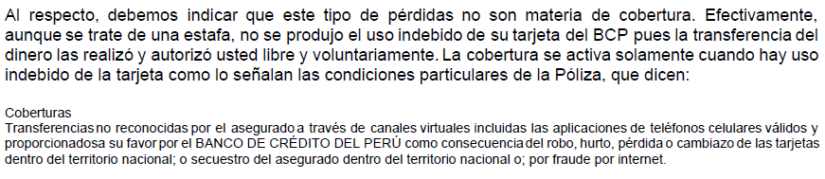
En resumen, tal como fluye de la Carta de Rechazo y de lo argumentado por la aseguradora en el presente procedimiento, el pedido de cobertura no fue aprobado por no referirse a un riesgo cubierto por la póliza. En resumen, la aseguradora afirma que solo cubre casos de uso indebido de tarjeta, siendo que el presente caso no lo es.
Por otro lado, el reclamante afirma que el fraude explicado en el presente caso (phishing) no se encuentra excluido de la póliza, por lo que debería considerarse como parte de la protección que esta brinda.
Octavo: Que, sobre el particular, resulta importante tener en cuenta que, por mandato legal, la póliza contiene cuáles son los riesgos objeto de cobertura, tal como se aprecia de lo dispuesto por la Ley del Contrato de Seguro:
Artículo 1. Definición
El contrato de seguro es aquel por el que el asegurador se obliga, mediante el cobro de una prima y para el caso de que se produzca el evento cuyo riesgo es objeto de cobertura, a indemnizar dentro de los límites pactados el daño producido al asegurado o a satisfacer un capital, una renta u otras prestaciones convenidas.
[resaltado en negritas de nuestra autoría]
Como vemos, la Ley del Contrato de Seguro es clara al afirmar que la aseguradora solo se encontrará obligada a indemnizar por la ocurrencia de eventos cuyo riesgo es objeto de cobertura. Ello implica que, tal como es evidente, los riesgos estén debidamente especificados en la póliza. En ese mismo sentido, la Ley del Contrato de Seguro dispone lo siguiente:
Artículo 26. Contenido de la póliza
El asegurador está obligado a entregar al contratante una póliza debidamente firmada por el representante de la empresa, con redacción clara, en caracteres legibles y en caracteres destacados para el caso del artículo 27. La póliza, además de las condiciones generales y especiales del contrato, debe contener como mínimo lo siguiente:
(…)
c) Riesgos cubiertos y exclusiones.
(…)
Como vemos, la legislación aplicable al caso exige que la póliza contenga, como mínimo, los riesgos objeto de cobertura y las exclusiones respecto de estos. No es posible, entonces, que se deduzcan riesgos adicionales a los que se encuentran debidamente identificados en la póliza. Así pues, la regla general aplicable al presente caso es la contenida en el artículo 1361° del Código Civil que dispone lo siguiente:
Obligatoriedad de los contratos
Artículo 1361.- Los contratos son obligatorios en cuanto se haya expresado en ellos.
Se presume que la declaración expresada en el contrato responde a la voluntad común de las partes y quien niegue esa coincidencia debe probarla.
De este modo, los contratos, tal como la póliza, solo resultan obligatorios respecto de lo expresado en estos. No es posible, entonces, que se deduzcan términos adicionales a los que no han sido expresados y/o aceptados por las partes contratantes.
En esa misma línea, debemos recordar que las exclusiones sirven para identificar los casos que originalmente podrían considerarse como riesgos cubiertos; sin embargo, se encuentra excluidos por determinados motivos que figuren en la póliza. Un ejemplo de lo anterior es la exclusión referida al “uso indebido de la tarjeta fuera del país”, ya que la póliza -en principio- sí cubre el uso indebido de la tarjeta; no obstante, por acuerdo de las partes, la póliza especifica que ello no sucederá si el evento se materializa fuera del país. Siguiendo tal lógica, las exclusiones no pueden ser usadas para deducir nuevos riesgos cubiertos o, en otras palabras, no puede afirmarse que, en tanto un evento no figure en las exclusiones, por ejercicio lógico, debe considerarse como un riesgo cubierto. Ello iría en contra de lo dispuesto en la Ley del Contrato de Seguro y el Código Civil.

Noveno: Que, en el presente caso, las coberturas están claramente establecidas, siendo que el reclamante ha sido debidamente informado de ellas, tal como se evidencia de que es él mismo quien aporta el Certificado de donde se extraen las siguientes coberturas:

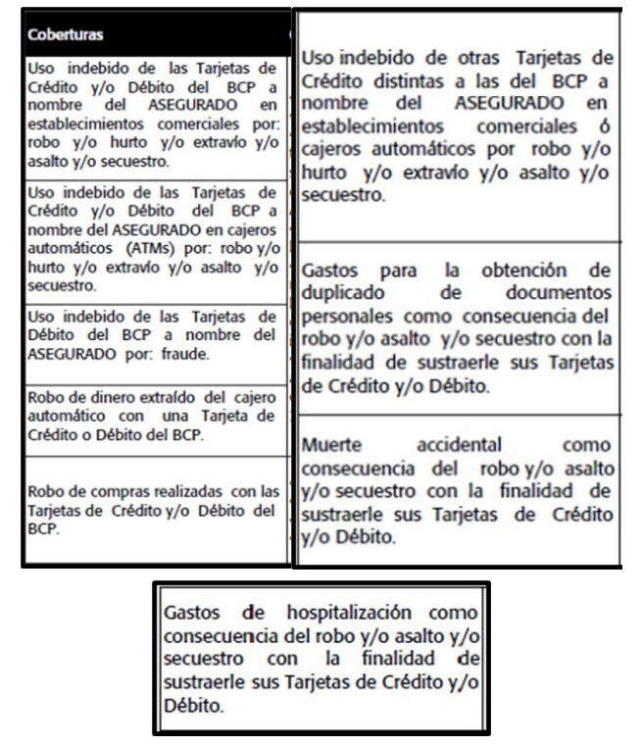
Resulta bastante claro, entonces, que todas las coberturas refieren al uso indebido de la tarjeta de crédito y/o débito. En resumen, la cobertura ofrecida por la póliza siempre se encontrará delimitada a alguna forma de uso indebido de dicha tarjeta.
Por lo señalado, no es posible afirmar que la póliza ofrece cobertura respecto del caso en el que una tercera persona engaña a otra, por el medio que sea, para que esta transfiera dinero de una cuenta a otra. Tal narración no se condice con ninguno de los eventos objeto de cobertura por la póliza. Por lo tanto, el evento narrado por el reclamante no se ajusta a las coberturas ofrecidas en la póliza, siendo que el rechazo formulado por la aseguradora resulta legítimo.
Atendiendo a lo expresado, este colegiado concluye su apreciación razonada y conjunta al amparo de lo establecido en su Reglamento, por lo que resuelve:

Declarar INFUNDADA la reclamación interpuesta por don ..................................................................... contra ...................................................................................................., dejando a salvo el derecho del reclamante de acudir ante las instancias que estime pertinente.
Lima, 07 de octubre de 2024
La Secretaría Técnica certifica que la presente resolución cuenta con el voto de los vocales cuyos nombres figuran en el presente documento.

Rolando Eyzaguirre Maccan – Presidente
María Eugenia Valdez Fernández Baca – Vocal
Omar Alfaro Villanueva – Vocal
Gonzalo Abad del Busto - Vocal

